Hiiumaa Vallavolikogu [kuupäev]
otsuse nr [nr]
Lisa 2

Hiiumaa vallas Kärdla linnas Rookopli 22b maaüksuse detailplaneeringu keskkonnamõju strateegilise hindamise eelhinnang

Kärdla 28. märts 2024

Detailplaneeringu koostamise eesmärgiks on määrata Kärdla linna Rookopli 22b (37101:007:0014) maaüksusele ehitusõigus korterelamute püstitamiseks, määrata arhitektuursed tingimused hoonetele, tehnorajatiste ja -võrkude väljaehitamiseks vajaminevate koridoride asukohad ja vajalikud servituutide alad ning määrata krundi sihtotstarve. Detailplaneeringuga tehakse ettepanek muuta osaliselt Kärdla Linnavolikogu 21.06.2012 määrusega nr 35 kehtestatud Kärdla linna üldplaneeringut muutes Rookopli 22b maaüksuse tootmis- ja ärimaa juhtfunktsiooni korterelamu maaks ja kaubandus-, teenindus- ja büroohoone maaks.
Vastavalt planeerimisseaduse § 142 lg 6 tuleb üldplaneeringu põhilaheduse muutmise ettepanekut sisaldava detailplaneeringu koostamisel anda eelhinnang ja kaaluda keskkonnamõju strateegilist hindamist, lähtudes keskkonnamõju hindamise keskkonnajuhtimissüsteemi seaduse (edaspidi KeHJS) § 33 lõigete 4 ja 5 sätestatud kriteeriumidest ning § 33 lõike 6 kohaste asjaomaste asutuste seisukohtadest.
Planeeringuga ei kavandata tegevusi, mis kuuluvad KeHJS § 6 lõikes 1 toodud eeldatavalt olulise mõju tegevuste hulka.
Seetõttu analüüsitakse käesoleva eelhinnangu punktis 3 KeHJS § 33 lõigetes 4 ja 5 toodud kriteeriumidest lähtuvalt kavandatava tegevuse keskkonnamõju olulisust.

Hinnang:

1. Strateegilise planeerimisdokumendi ja kavandatava tegevuse lühikirjeldus:

Detailplaneeringu koostamisest on huvitatud Rookopli 22b maaüksuse omanik. Detailplaneeringu koostamise eesmärgiks on määrata Rookopli 22b maaüksusele ehitusõigus korterelamute püstitamiseks, määrata arhitektuursed tingimused hoonetele, tehnorajatiste ja -võrkude väljaehitamiseks vajaminevate koridoride asukohad ja vajalikud servituutide alad ning määrata krundi sihtotstarve. Detailplaneeringuga tehakse ettepanek muuta osaliselt Kärdla Linnavolikogu 21.06.2012 määrusega nr 35 kehtestatud Kärdla linna üldplaneeringut muutes Rookopli 22b maaüksuse tootmis- ja ärimaa juhtfunktsiooni korterelamu maaks ja kaubandus, teenindus- ja büroohoone maaks. Planeeringuala suurus on 6115 m², maa-ameti andmetel tootmismaa 50% ja ärimaa 50%. Maaüksusel paikneb kauplus.

2. Seotus teiste strateegiliste planeerimisdokumentidega:
Hiiu maakonnaplaneering 2030+: Riigihalduse minister kehtestas Hiiu maakonnaplaneeringu 2030+ 20.03.2018 käskkirjaga nr 1.1-4/65. Hiiu maakonnaplaneeringu järgi asub planeeringuala I klassi väärtuslikul maastikul (Kärdla linn). Väärtusliku maastikuna on arvele võetud Kärdla vanemad (aed)linnaosad ning haljasalad. Planeeringuala ei asu puhkealal. Seega kavandatav tegevus ei ole vastuolus Hiiu maakonnaplaneeringuga 2030+.
Kärdla linna üldplaneering: Kärdla linna üldplaneering on kehtestatud Kärdla Linnavolikogu 21.06.2012 määrusega nr 35. Vastavalt Kärdla linna üldplaneeringule asub Rookopli 22b maaüksus tootmis- ja ärimaal ning I klassi väärtuslikul maastikul, detailplaneeringu kohustusega alal.

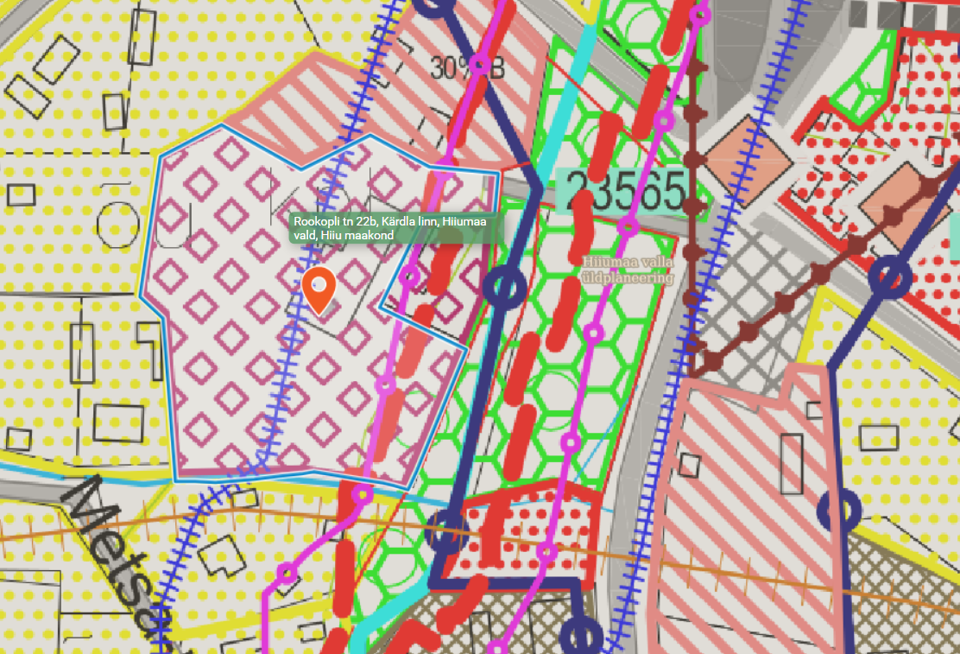
Joonis 1. Planeeringu asukoht Kärdla linna kehtiva üldplaneeringu kaardil

3. Mõjutatava keskkonna kirjeldus
Planeeritav ala asub Kärdla linna keskuses. Maaüksus jääb eramajade ja kortermajade piirkonda. Juurdepääs planeeringualale on olemasolev juurdepääs Rookopli tänav T3 (20501:001:0746) tänavalt.
Planeeritav ala moodustab Rookopli 22b maaüksuse, mille suurus on 6115 m², maa-ameti andmetel tootmismaa 50% ja ärimaa 50%, maaüksus on eraomand.
Ehitisregistri andmetel on maaüksusel kauplus (kood 115013519) ja seda teenindavad liikluspinnad. Piirkonna hoonestuse moodustavad aastaringses kasutuses olevad elamud ja omavalitsuse haljasalad. Maaüksuse lääne ja lõuna ala on kaetud võsastunud rohumaaga, piiriservad on kaetud osaliselt kõrghaljastusega. Maaüksuse lähistel asub Liivajõgi.
Maa-ameti kitsenduste kaardi andmetel põhjustavad kitsendusi: 0,4 kV elektri maakaabelliinid, 0,4 kV elektri õhuliin, side õhuliin, ühisveevärgi ja ühiskanalisatsiooni torustik, kalda veekaitsevöönd, kalda ehituskeeluvöönd, kalda piiranguvöönd.
Loodusvarade väljaselgitamisel ja keskkonna vastupanuvõime hindamisel lähtutakse Maa-ameti looduskaitse, geoloogia, muldade, kitsenduste, maardlate kaardirakenduste ja keskkonnaregistri andmetest.
Planeeringaual jääb nõrgalt kaitstud põhjaveega piirkonda (Joonis 2). Lähim registrisse kantud puurkaev keskkonnaregistri koodiga PRK0008764 paikneb ca 30 m kaugusel. Lähim madalam ja liigniisketel perioodidel üleujutatav ala paikneb planeeringualast üle 500 m kaugusel.

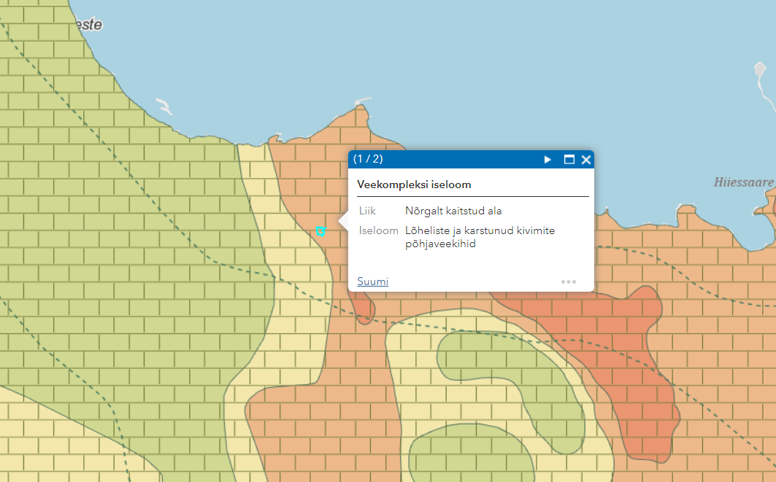
Joonis 2. Põhjavee kaitstuse kaart

Vastavalt Hiiumaa pinnase radooniriski kaardile on planeeritaval alal keskmine või madal radoonisisaldusega pinnas.
Detailplaneeringuga kavandataval alal ei asu kaitsealasid (sh. Natura 2000 alasid) ning kaitsealuseid looduse üksikobjekte, millele planeeritav hoonestus võiks negatiivset mõju avaldada.
Planeeritaval alal ei asu muinsuskaitsealuseid objekte.

4. Tegevusega eeldatavalt kaasnev mõju

4.1. Strateegilise planeerimisdokumendi elluviimisega seotud keskkonnaprobleemid
Planeeritud tegevusega kaasnevad mõjud võib jagada laias laastus kaheks: ehitamisaegsed mõjud ja ehitusjärgsed mõjud. Ehitusaegsed mõjud on võrreldes ehitusjärgsetega oluliselt intensiivsemad kuid lühiajalised ja lõppevad enamasti hoonete ja rajatiste valmimisega. Planeeringualale ei ole plaanis rajada keskkonnaohtlikke või keskkonda reostavaid objekte, millest tulenev keskkonnamõju võiks kanduda üle senise maaüksuse piiride.

Piirkond on nõrgalt kaitstud põhjaveega ehk võib immutada pinnasesse kuni 5 m³ mehaaniliselt puhastatud olmereovett ööpäevas, aga see tohi sisaldada vesikäimlast pärit reovett. Reoveekäitlus ja veevarustus tuleb lahendada linnatrasside kaudu, seega detailplaneeringu elluviimise ja kõikidele nõuetele vastava trasside väljaehitamisel ei kaasne põhjaveele reostamise oht. Mõju põhja- ja pinnaveele võib avalduda olukorras, kui ehitustöödel juhtub õnnetus kasutatavate mehhanismidega või kemikaalide/kütuste kasutamisel ning käitlemisel ja leke jõuab põhjavette. Tööohutusreegleid ja jäätmekäitlusnormatiive järgides on sellise õnnetuse toimumise tõenäosus minimaalne.

Lähim madalam ja liigniisketel perioodidel üleujutatav ala paikneb planeeringualast üle 500 m kaugusel, mistõttu detailplaneeringu hoonestusala määramisel ei pea sellega arvestama.

Jäätmete sorteeritud kogumine peab toimuma vastavalt jäätmeseaduses ja valla jäätmehoolduseeskirjas toodud nõuetele. Ehitustegevusega kaasneb teatav jäätmeteke (ehitusmaterjalide jäägid, nende pakendid, teisaldatav pinnas jms). Ehitustegevuse käigus tekkivad suuremõõtmelised ja muud ehitusjäätmed tuleb üle anda litsentseeritud käitlejale, võimalusel suunata taaskasutusse. Kohalikul omavalitsusel on õigus nõuda jäätmete üleandmist tõendavate dokumentide esitamist ja jäätmekäitluse käsitlemist ehitusprojektis. Planeeringuga kavandatav tegevus ei suurenda siiski märkimisväärselt jäätmeteket. Jäätmete käitlemist teadaolevalt kohapeal ei kavandata ja jäätmetekke mõju avaldub jäätmete lõppkäitleja juures. Seega ei oma kavandatav tegevus eeldatavalt jäätmetekkest tulenevat olulist negatiivset mõju keskkonnale. Juhul kui ehituse käigus selgub, et pinnas on saastunud, utiliseeritakse see vastavalt ohtlikute jäätme kohaselt.

Ala planeeritud kasutuselevõtt toob endaga kaasa olmevee kasutamise hoonetes. Ala liidetakse ühisveevärgiga (ja ka ühiskanalisatsiooniga). Uusehituse varustamine veega, olmereovete kanaliseerimine toimub väljaehitatud ja perspektiivselt ehitatavate võrkude baasil vastavalt võrguvaldajate tehnilistele tingimustele ja seega ei kujuta täiendavat pinnasereostuse või põhjaveereostuse riski.
Ehitustegevuse käigus tekib müra ehitusmaterjalide transportimisel ja ehitusmehhanismide tööst tingituna. Selline mürateke kaasneb pea iga ehitusega. Ehitustööde ajal tuleb arvestada Sotsiaalministri määruses „Müra normtasemed elu- ja puhkealal, elamutes ning ühiskasutusega hoonetes ja mürataseme mõõtmise meetodid” tooduga. Uue hoonestuse rajamise tagajärjel müratase piirkonnas, välja arvatud ehitustööde käigus, märkimisväärselt ei suurene. Planeeringualal pole ette näha püsiva vibratsiooni, soojus- ja/või kiirgussaaste tekkimist.

Detailplaneeringu elluviimisega kaasnevad mõjud on seotud uute hoonete ehitamisega ning võimalikud mõjud on eelkõige ehitusaegsed ajutised häiringud (nt ehitusaegne müra, vibratsioon). Eelhinnangu koostamise faasis valguse, soojuse, kiirguse ja lõhna reostust ette ei ole näha.

4.2. Oht inimese tervisele või keskkonnale, sealhulgas õnnetuste esinemise võimalikkus
Detailplaneeringu elluviimise järgselt täiendavate avariiolukordade tekkimist ette ei ole näha. Oht inimese tervisele avaldub hoonete rajamise ehitusprotsessis. Õnnetuste vältimiseks tuleb kinni pidada ehitusprojektis ning tööohutust määravates dokumentides esitatud nõuetest. Ehitusprotsessis tuleb kasutada vaid kvaliteetseid ehitusmaterjale ning ehitusmasinaid tuleb hooldada, et vältida võimalikku keskkonnareostust nt lekete näol. Töötajad peavad olema spetsiaalse hariduse ja teadmistega. Nii on võimalik vältida ka ohtu keskkonnale, mis võib tekkida, kui töötajad ei ole kompetentsed.
Detailplaneeringu elluviimisel on võimalik, et esineb avariiolukordasid, mille tulemusena reostub või saastub pinnas, pinnavesi, põhjavesi, õhk. Võimalikud avariiolukorrad ja nende vältimise meetmed või nende korral käitumise lahendused on vajalik planeerimismenetluses läbi kaaluda. Reostusohtu pinnasele, pinna- ja põhjaveele võib põhjustada mõni suurem ja pikemaajaline avarii reoveetrassidega. Mõju on kõige suurem ehitamise ajal ning kui hooned on valminud, siis täiendavat negatiivset mõju keskkonnale ette ei ole näha
4.3. Mõju suurus ja ruumiline ulatus, sealhulgas geograafiline ala ja eeldatavalt mõjutatav elanikkond
Detailplaneeringuga kavandatu elluviimise mõju suurus ja ruumiline ulatus ei ole suur. Planeeritav tegevus, milleks on uue elamukrundi tekkimine ei mõjuta oluliselt väljakujunenud keskkonda. Kuna läheduses asuvad võrdlemisi aktiivse liiklusega tänavad, siis liiklusest tingitud häiringuid kavandatav tegevus oluliselt ei suurenda.

Lähimad elamud paiknevad planeeringuala naabruses. Ehitusperioodil kõrval kinnistul paiknevate elanike heaolu väheneb, kuna ehitustegevuse käigus esineb müra, vibratsiooni jne. Ehitustööde tegemisel võtta arvesse sotsiaalministri 04.03.2002 määrust nr 42 „Müra normtasemed elu- ja puhkealal, elamutes ning ühiskasutusega hoonetes ja mürataseme mõõtmise meetodid”.

4.4. Eeldatavalt mõjutatava ala väärtus ja tundlikkus, sealhulgas looduslikud iseärasused, kultuuripärand ja intensiivne maakasutus
Ehitamise käigus avaldatakse pinnasele olulist negatiivset mõju. Mõjud on lokaalsed, lühiajalised ja pöördumatud (hoonete, tehnovõrkude rajamine). Mõju kasvupinnasele on oluline, kuid negatiivset mõju kasvupinnasele saab vähendada kasvupinnase eemaldamisega, ladustamisega kuhilates ja selle hilisema kasutamisega haljastustöödel. Kaevenditest eemaldatud pinnast saab kasutada (sõltuvalt materjalist) osaliselt kohapeal täite- ja tasandustöödel. Kaevenditest eemaldatud pinnase koguste ja hilisema käitlemise kohta info puudub. Täpne mõju suurus ja ulatus ei ole teada, kuid see ei ole oluliselt negatiivne.
Tööde käigus võib sõltuvalt kaevetööde sügavusest, ilmastikutingimustest ja kasutatavast tehnoloogiast, ehitusaladele koguneda sademe- ja pinnavett. Kui liigvee kogumisel ja ärajuhtimisel jälgitakse reostamise vältimiseks seadmete ja masinate ning keskkonnale ohtlike ainete hoidmise ja kasutamise nõudeid, on oht looduskeskkonna reostamiseks väike.
4.5. Mõju kaitstavatele loodusobjektidele
Vastavalt keskkonnaregistrile ja Maa-ameti kaardiserverile lähim looduskaitsealune objekt asub 1 km kaugusel idas – III kategooria kaitsealuste taimede kasvukoht. Detailplaneeringuga kavandatu elluviimise mõju suurus ja ruumiline ulatus ei ole suur. Eeldatav mõju on enamike tegurite osas jääb kinnistu piiridesse. Seega detailplaneeringu elluviimise mõjuala kaitsetaimede kasvukohani ja mõju looduskaitsealusele objektile puudub.
4.6. Eeldatav mõju Natura 2000 võrgustiku alale
Vastavalt keskkonnaregistrile ja Maa-ameti kaardiserverile on lähim Natura 2000 võrgustiku ala Tareste loodusala (RAH0000579) on üle 800 m kaugusel loodes, üle 400 m kaugusel on kaitsealune Kärdla linnapark. Seega kavandataval alal ei asu kaitsealasid, millele planeeritav hoonestus võiks negatiivset mõju avaldada.
4.7. Mõju võimalikkus, kestus, sagedus ja pöörduvus, sealhulgas kumulatiivne ja piiriülene mõju
Detailplaneeringuga kavandatav tegevus ei põhjusta loodusvarade taastumisvõime ega looduskeskkonna vastupanuvõime ületamist, sest planeeringualal ei esine olulise tähtsusega loodusvarasid ning planeeringuga ei kaasne olulist mõju looduskeskkonnale. Uute hoonete rajamine ei põhjusta olulist kumulatiivset mõju, kuna piirkonnas puuduvad teised tegevused.
Planeeringuga kavandatu mõju ulatub ca 100 m kaugusele planeeringualast, kaasnev mõju ei ole eeldatavalt oluline. Planeeringu kohaselt rajatakse maaüksusele kuni kolm korterelamut. Mõju avaldub eelkõige looduskeskkonnale ning lühiajalisel ehitusperioodil, mil kasutatakse ehitusmasinaid hoonete ja rajatiste püstitamiseks. Piiriülest mõju detailplaneeringuga ette ei ole näha. Detailplaneeringu elluviimisega kaasneva mõju suurus ei ohusta keskkonda. Mõju on kõige suurem ehitamise ajal ning kui hooned on valminud, siis täiendavat negatiivset mõju keskkonnale detailplaneeringu menetlemise faasis ette ei ole näha.
5. Asjaomaste asutuste seisukohad
Tulenevalt KeHJS § 33 lõikest 6 tuleb KSH vajalikkuse üle otsustamisel enne otsuse tegemist küsida seisukohta kõigilt asjaomastelt asutustelt, edastades neile seisukoha võtmiseks KeHJS § 33 lõike 3 punktides 1 ja 2 ning lõigetes 4 ja 5 nimetatud kriteeriumide alusel tehtud otsuse eelnõu.
Detailplaneeringu algatamise eelnõu koos lisadega saadetakse seisukoha kujundamiseks Keskkonnaametile, Päästeametile ja Regionaal- ja Põllumajandusministeeriumile.
6. Kokkuvõte
Kavandatav tegevus ei avalda olulist mõju ning ei põhjusta keskkonnas pöördumatuid muudatusi, ei sea eeldatavalt ohtu inimese tervist, heaolu, kultuuripärandit ega vara. Kuna kavandatava tegevuse mõju suurus ja ruumiline ulatus ei ole ümbritsevale keskkonnale ohtlik ega ületa keskkonna vastupanu- ning taastumisvõimet, siis oluline keskkonnamõju puudub.
Eelhinnang võimaldab järeldada, et kavandatav tegevus ei ole eeldatavalt olulise keskkonnamõjuga ja KSH läbiviimine detailplaneeringu koostamisel ei ole vajalik, kuna tegu on tihedalt asustatud alaga, kus elamu planeerimisega arvestatakse üldplaneeringus toodud nõuetega ja muude kitsendustega ning tegevus sobitatakse olemasolevasse keskkonda.
Lähtudes eelhinnangu tulemustest on detailplaneeringu koostamise käigus vajalik:
1) ette näha meetmed põhjavee kaitseks;
2) läbi kaaluda võimalikud avariiolukorrad ja nende vältimise meetmed või nende korral
käitumise lahendused;
3) soovitame vertikaalplaneerimisega tagada sademevee hajusalt valgumine pinnasesse;
6) detailplaneeringus tuleb ette näha müra-, vibratsiooni-, saasteriskitingimused ning muud keskkonnatingimusi tagavad nõuded ja viia need miinimumini.

Eelhinnangu koostas:
Maiken Lukas
Hiiumaa Vallavalituse planeeringuspetsialist

